# Пример ДЭ – Производство туалетной бумаги «Лопушок»

## Восстановление базы данных из скрипта

Для восстановления таблиц в созданную базы данных воспользуйтесь предоставленным скриптом (ms.sql или my.sql в зависимости от выбранной СУБД). В процессе разработки приложения Вы можете изменять базу данных на свое усмотрение.

## Импорт данных

Заказчик системы предоставил файлы с данными (с пометкой import в ресурсах) для переноса в новую систему. Подготовьте данные файлов для импорта и загрузите в разработанную базу данных.

## Разработка desktop-приложений

### Показ списка продукции

Необходимо реализовать вывод продукции, которая хранится в базе данных, согласно предоставленному макету.

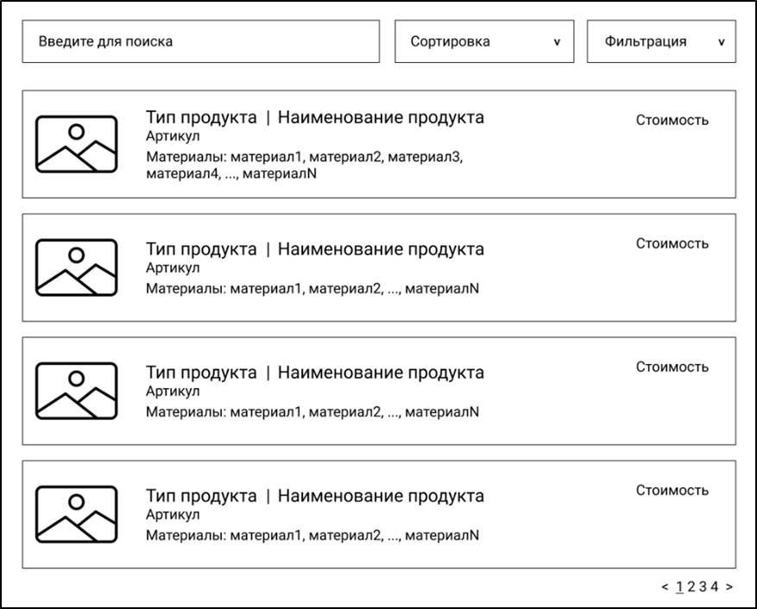

При отсутствии изображения необходимо вывести картинку-заглушку из ресурсов (picture.png): 

В случае если в базе более 20 продуктов, то вывод должен осуществляться постранично (по 20 продуктов на страницу).

Для удобства навигации по страницам необходимо вывести список их номеров (как на макете) с возможностью перехода к выбранной странице, а также предусмотреть переходы к предыдущей и следующей страницам.

Стоимость продукта должна быть рассчитана исходя из используемых материалов.

#### Сортировка

Пользователь должен иметь возможность отсортировать продукцию (по возрастанию и убыванию) по следующим параметрам:

* наименование,
* номер производственного цеха и
* минимальная стоимость для агента.

Выбор сортировки должен быть реализован с помощью выпадающего списка.

#### Фильтрация

Кроме этого, пользователь должен иметь возможность отфильтровать данные по типу продукта. Все типы из базы данных должны быть выведены в выпадающий список для фильтрации. Первым элементом в выпадающем списке должен быть “Все типы”, при выборе которого настройки фильтра сбрасываются.

#### Поиск

Пользователь должен иметь возможность искать конкретную продукцию, используя поисковую строку. Поиск должен осуществляться по наименованию и описанию продукта.

Поиск, сортировка и фильтрация должны происходить в реальном времени, без необходимости нажатия кнопки “найти”/”отфильтровать” и т.п.

Фильтрация и поиск должны применяться совместно. Параметры сортировки, выбранные ранее пользователем, должны сохраняться и во время фильтрации с поиском.

В списке продукции необходимо подсвечивать светло-красным цветом те продукты, которые не продавались агентами в последний месяц.

#### Изменения минимальной стоимости

Необходимо добавить возможность изменения минимальной стоимости продукции для агента сразу для нескольких выбранных продуктов. Для этой цели реализуйте возможность выделения сразу нескольких элементов в списке продукции, после чего должна появиться кнопка “Изменить стоимость на ...”. При нажатии на кнопку необходимо отобразить модальное окно с возможностью ввода числового значения, на которое и будет увеличена стоимость выбранных продуктов.

По умолчанию в поле должно быть введено среднее значение цены на продукцию для агента. После нажатия кнопки “Изменить” стоимость выделенных продуктов должна быть изменена в базе данных, а также обновлена в интерфейсе.

### Добавление/редактирование выбранного продукта

Необходимо добавить возможность редактирования данных существующей продукции, а также добавление новой продукции в новом окне - форме для добавления/редактирования продукции.

Переходы на данное окно должны быть реализованы из главной формы списка:

* для редактирования - при нажатии на конкретный элемент,
* для добавления - при нажатии кнопки “Добавить продукцию”.

На форме должны быть предусмотрены следующие поля:

* артикул,
* наименование,
* тип продукта (выпадающий список),
* изображение,
* количество человек для производства,
* номер производственного цеха,
* минимальная стоимость для агента и
* подробное описание (с возможностью многострочного ввода).

Также необходимо реализовать вывод списка материалов, используемых при производстве продукции, с указанием количества. В список можно добавлять новые позиции и удалять существующие. При добавлении материалы должны выбираться из выпадающего списка с возможностью поиска по наименованию.

При открытии формы для редактирования все поля выбранного объекта должны быть подгружены в соответствующие поля из базы данных, а таблица заполнена актуальными значениями.

Стоимость продукции может включать сотые части, а также не может быть отрицательной. Система должна проверять существование продукта с введенным артикулом и не давать использовать один артикул для нескольких продуктов.

Пользователь может добавить/заменить изображение у продукции.

Для того чтобы администратор случайно не изменял несколько продуктов, предусмотрите невозможность открытия более одного окна редактирования.

### Удаление продукта

В окне редактирования продукта должна присутствовать кнопка “Удалить”, которая удаляет продукт из базы данных. При этом должны соблюдаться следующие условия.

* Если у продукта есть информация о материалах, используемых при его производстве, или история изменения цен, то эта информация должна быть удалена вместе с продуктом.
* Но если у продукта есть информация о его продажах агентами, то удаление продукта из базы данных должно быть запрещено.

После удаления продукта система должна сразу вернуть пользователя обратно к списку продукции.

После редактирования/добавления/удаления продукции данные в окне списка продукции должны быть обновлены.